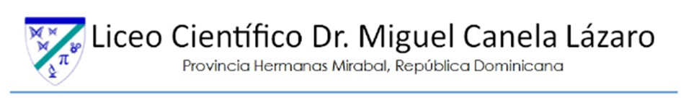

Práctica sobre área 4^{to} grado/ Profesor: Pedro Ureña.

Nombre: __________________________ Fecha: __________ Equipo: ____________

.

Usa el teorema de Euler para encontrar el número desconocido.
Caras= | Caras=5 | Caras= | Caras= | Caras=20
Vértices=6 | Vértices= | Vértices=10 | Vértices=10 | Vértices=12
Aristas=12 | Aristas=9 | Aristas=15 | Aristas=15 | Aristas=

USO DEL TEOREMA DE EULER En los Ejercicios siguientes, calcule el número de vértices del sólido usando la información dada.
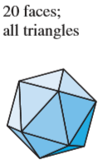  1 | 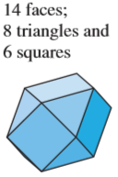  2 | 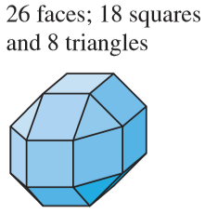  3 | 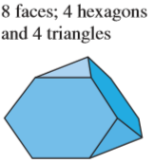  4

Encontrar el número de bordes
QUÍMICA
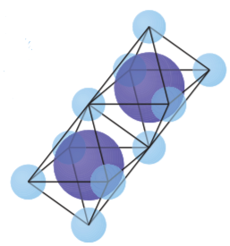
En las moléculas de cloruro de sodio, comúnmente conocidas como sal de mesa, los átomos de cloruro están dispuestos como los vértices de los octaedros regulares. En la estructura cristalina, las moléculas comparten bordes. ¿Cuántas moléculas de cloruro de sodio comparten los bordes de una molécula de cloruro de sodio?

ÁREA DE SUPERFICIE DE UN PRISMA
Encuentra el área de superficie del prisma correcto. Redondea tu resultado a dos decimales.
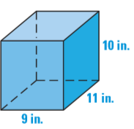  1 | 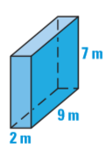  2 | 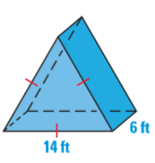  3 | 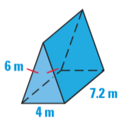  4

ÁREA DE SUPERFICIE DE UN CILINDRO
Encuentre el área de superficie del cilindro derecho. Redondea el resultado a dos decimales.
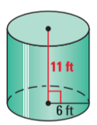  1 | 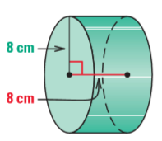  2 | 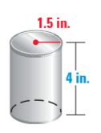  3 | 4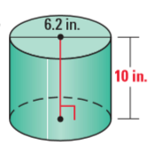

USANDO ÁLGEBRA
Resuelve la variable dada el área de superficie S del prisma o cilindro derecho. Redondea el resultado a dos decimales
.
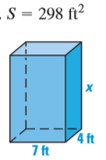  1 | 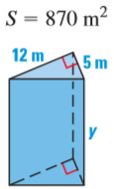  2 | 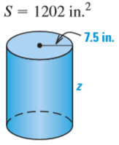  3

